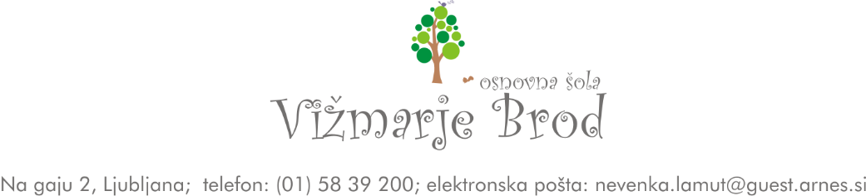
PRIPOROČILNI SEZNAM ZA BRALNO ZNAČKO ZA 2. RAZRED V ŠOLSKEM LETU 2026/27
AVTOR | NASLOV KNJIGE
Bonte, M. | TRMASTI BERTI
Bourget, E. B. | TIHO, ROZALIJA
Bright, R. | VOLKEC IŠČE SVOJ DOM
Canby, K. | ZGODBA O LUKNJI
Chapman, J. | ZBOGOM, MEDVED
Damm, A. | OBISK
Davies, B. | POSLEDNJA TIGRICA
De Luca, D. | VOLK HENRIK
Farkas, R. | MOJA PRVA KNJIGA O VESOLJU
Jay, A. | ISKANJE VČERAJŠNJEGA DNE
Kocmut, A. | ANDRAŽ SPOZNA KNJIŽNEGA MOLJA
Košuta, M. | GREMO GLEDAT MORJE
Kovač, P. | O DVEH OBČUTLJIVKAH
Kos, G. | OBISK
Lainšček, F. | DRUŽINA
Marcinkevičius, M. | ABIR
Markuš, J. | POTOVANJE V SANJE
Matos, P. | MAJA IN ČEBELICE
Mlakar Č., I. | TIHOMIR IZ STRAHOMIRJA
Podgoršek, M. | O DEČKU, KI JE SANJAL VELIKE SANJE
Podgoršek, M. | KRAVA PERE KNJIGO O JAJCIH
Predin, A. | MICA PRI BABICI
Seidell, R.: | VSI SO PSI
Seidell, R.: | JUPIII PALICA
Štefan, A.: | MIŠJI ŽENIN
Willis, J.: | PRINC RAZVAJENI
Westerlund, K.: | TEKMOVANJE
Zullo, G.: | PTICE

PESMICE
Čarni Bertalanič, S.: | NA VSE STRANI NEBA
Isak Kres, J.: | ABECEDNICE
Košuta, M.: | MEDVED Z MIŠKO NA RAMI
Košuta, M.: | STRAŠNICE
Župančič, O. | MEHURČKI

ŠTEVILO KNJIG, KI JIH JE TREBA PREBRATI, DOLOČI RAZREDNIČARKA.
KO UČENCI POVEDO SLOVENSKO LITERARNO BRALNO ZNAČKO, SE LAHKO ODLOČIJO ŠE ZA SODELOVANJE PRI BRALNIH ISKRICAH, PRI KATERIH PREBEREJO ENAKO ŠTEVILO KNJIG IN PESMIC KOT PRI LITERARNI BRALNI ZNAČKI, LAHKO PA SODELUJEJO TUDI PRI EKO BRALNI ZNAČKI, KJER JE ŠTEVILO KNJIG ENAKO KOT PRI LITERARNI, LE DA MORA BITI VSEBINA KNJIG POVEZANA Z NARAVO, ŽIVALMI ALI RASTLINAMI OZ. EKOLOGIJO.

